Oj与vc区别：

1. oj for循环中，i，j都要加int ,而在vc中会出现重复定义的问题
2. 例如排序题，输出

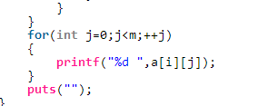

会出现格式错误，原因在于每行最后多了一个空格，改为：

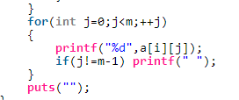

C语言：

字符串：

scanf不能接受空格、制表符Tab、回车等；

  而gets能够接受空格、制表符Tab和回车等；